
THEY'S MEN'SCLUB OF FUJI-GOKO
創 立 2003年3月12日 3041-1,UCHINO,OSHINO-MURA,
MINAMITSURU-GUN,YAMANASHI-KEN,
チャーターナイト 2003年5月10日 PHONE 0555-84-4233
２０１２年 富士五湖クラブ ７月ブリテン 第９３号
国際会長：Philip Mathai (インド)
主題：「Be the light of the world」
アジア地域会長：Oliver Wu (台湾)
主題：「Years bring wisdom」
東日本区理事：駒田勝彦
主題: 「創造 多様性を生かしてイノベーション」
あずさ部長：久保田貞視
「創意工夫で一隅を照らそう」
富士五湖クラブ会長：望月 勉
『前に進もう、後悔しないために』
会長 望月 勉
副会長 須藤 繁
副会長 原 俊彦
書記 後藤明久
会計 武藤五子
会計 望月喜代子
直前会長 茅野信雄

７月キックオフ例会
＊あずさ部長準公式訪問
２０１２年７月３日(火)PM７時～
於：人材開発センター

１、開会点鐘 茅野会長
２、ワイズソング＆ワイズの信条
３、会長あいさつ 茅野会長
４、ゲスト紹介
５、ゲストあいさつ
６、食事
７、定期総会
８、諸報告
９、ＹＭＣＡのうた
１０、閉会点鐘 望月会長

６月のデータ
会員数 １２名
例会出席 １０名
例会出席率 ８３％
ニコニコBOX 累計 ３０，３４５円

５月、富士吉田から田んぼ逆さ富士

今月のバースデー

7月18日 後藤明久 さん
7月30日 望月 勉 さん
おめでとうございます。
アニバーサリーは該当がありません。

会長あいさつ
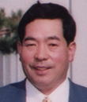
『前に進もう、後悔しないために』
富士五湖ワイズメンズクラブ十代目の会長になり、十年目という節目の会長として身の引き締まる思いです。ワイズメンズクラブは東日本区の不祥事で大きく傷つきましたが、このことで私達は萎縮することなく前に進まなければならないと思います。富士五湖クラブは設立七年目で東日本区大会を大成功のうちに開催することが出来ました。しかし、この大会以降エネルギーを使い果たしたかのように見えます。その意味でも「障害者フライングディスク大会」は山梨県東部郡内地域の障害者施設が一同に会する大会として大きく注目されてきた一大イベントに成りつつあります。このイベントを大きく育て富士五湖クラブの顔となるようにしたいと思います。また、今年で十回目となる富士山例会も日本で一番高い例会として各クラブに認知されています。あずさ部のみならず、東日本区全ワイズメンズクラブ交流の例会としてこれからも続けていければと思います。富士五湖クラブも設立十年、常に新しい目標に向かって前進していければと会長としてお願いします。

副会長：須藤 繁
富士五湖ワイズの活動は、今回の障害者フライングディスク大会が加わって、充実してきました。今後は冬の季節にＹМＣＡに貢献できる働きを考えてはどうでしょう。小人数でもピリッと辛い富士五湖ワイズを！

副会長：原 俊彦
昨年は、ワイズ入会以来30年近く在籍して来た在京のクラブを離れ、新しく富士五湖クラブにその活動の拠点を移した記念すべき年でした。東京でのワイズ活動は、地域に根ざした活動を見つける事が中々難しく、ともすれば親睦中心のスケジュールを追いかけて行くとアッ言う間に一年がすぎてしまい肝心の奉仕活動は一体どこに？・・・と言った感もありました。しかし、ここ富士五湖クラブでは、メンバーの数こそ少ないものの全てのプログラムがこの地域に根ざし、シッカリとした目的意識を持って具体的スケジュールが組み立てられる事に、先ずは驚きました。昨年度は特に、「身障者フライングディスク大会」がクラブ独自のプログラムとして新しく立ち上げられ、2回の大会運営を通じて「将来このプログラムは地域に根ざした大会として大きく成長する。」と言う確かな手応えを参加者全員が感じ取った筈です。2年目となる今年は、富士五湖クラブメンバーとしての経験も浅く、まだまだ駆け出しではありますが、可能な限り全プログラムには出席をし、与えられた役割をもう一歩前に踏み出してこなす事が出来るように頑張りたいと思っています。

書記：後藤明久
会長と各事業ごとの担当者と連携を密に図り、よりスムーズなクラブ運営を目指します。また、各事業ごと、イベントごと、例会ごとの担当制をよりしっかり進めてもらい、運営業務の分散及び分担を進めていきたいと思います。特に、各イベント・各月例会担当制を進めて、例会企画・運営・報告→ブリテンへ転送の流れを進めたいと思います。ご協力願います。特にブリテンの発行をスムーズにするために、ブリテン委員長による執筆分担制を推進していきたいと思います。本年度はＤＢＣ4クラブ合同例会、あずさ部評議会、富士五湖10周年記念例会、第3回フライングディスク大会と行事が目白押しです。皆様のご協力をお願い申し上げます。

三浦洋美
東日本区の大会や部会等に参加できなく
透明人間の足だけが見えてしまっているドジな会員です。少しでも「きっと誰かの為になっているんだ、なっていきたい」という思いを胸に今年度も私なりのペースで私にできることをしていきたいと思います。皆様よろしくお願いいたします。

原 淑子
今年は10周年となります。富士五湖クラブメンバーが楽しめる周年行事をしたいと思います。又、この記念の年に出来たら新メンバーが増えたら・・と思います。
そしてもう一つ、IBCのチャンスが有ったら・・。

6月第1例会報告
6/5（火）8:00～10:00ふれあいセンター
参加者：茅野、望月２、原２、後藤、三浦(洋)、露木主事
最初に茅野会長の挨拶があり、たんぽぽ10周年は盛大でした。越智さんの誕生日会かと思うような感じでしたが、富士五湖10周年の見本になりました。伊東大会は横領金のうち、約束の1500万円が振り込まれていて何件かの議題取り消しとなり、時間いっぱいで代議員会が終了しました。昼は吉野家の牛丼で満足でした・・・決算のやり直しや特別調査委員会の設立は40：15で否決されました。富士山部内でももめていて三島クラブは伊東大会へのゼロ登録となったとのこと。区執行部のやり方に不満が多く、悩みますね。富士山部とあずさ部が大変関心のあるとのことです。
懇親会は盛大で、食べきれないほどのカニがでて、2次会までつまみになりました。2次会は富士五湖の部屋に入りきれないほどのワイズメン30名以上が集合して、濃いお付き合いができました＾＾
貰った賞状：会員拡張ＥＭＣ努力賞、退会者ゼロ賞、ユース支援賞、ＢＦ切手収集賞
期待して外れた賞：ＣＳ特別賞（フライングディスク大会は貰えると思ったのになぁ）
原：9月に富士山登山を計画、渡辺玉枝さんをガイドにお願いした。
フライングディスク大会打ち合わせ（三浦洋美）現在79名登録、ディスタンス希望者30名
参加人数が多いので、4枠で行い、時間を早める必要がある。
9:00集合・設営 9:30受付開始 9:50開会式・ディスク体操 10:10競技
甲府21より協力申し出あり：バンザイ隊にお願いする。審判団が足りない時は三浦洋美が回る。選手宣誓・始球式をする。召集・誘導を振り分けする（事務局で段取り表を作る。）
露木主事：チャリティランのお願いと報告：現在65チームエントリー
今年度は大幅な変更あり、チーム５名制、協賛
金を3万円に減額、陸上競技場を使い、1名1.4
㎞の距離になった。目標70チームなので350
名代走必要。県立大で100名出てくれる。あと
250名必要なので、是非富士五湖クラブでも光
伸プランニングの代走出してほしい。また、ア
トラクションとしてフライングディスクをす
るので、その手伝いをお願いしたい。
今回はスタジアムの電光掲示板までフル活用
して盛り上げたい。ご協力お願いします。
景品提供：富士五湖クラブから『最新ウォークマン』『サーキュレーター』を提供しました。

山梨YMCAチャリテイランに参加して
2012年6月16日（土）
参加者：茅野、望月２、原２、後藤
中銀スタジアムを利用した、チャリテイランは初めてでした。広い競技場では日頃走ることのできない素晴らしいところで、走り好きの人たちはゆったりと走って良さを実感していました。
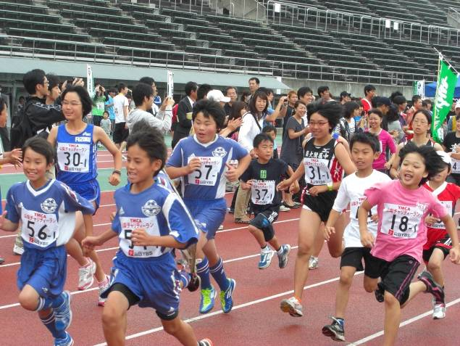
望月さんや原さんちも走っていました。春以来の捻挫の後遺症の後藤は眺めて待機でした。
今回は震災の影響で1年間に2度の開催でしたが、盛大に行われました。甲府・・・すごい！
朝望月号で8時半ごろには中銀スタジアムに着き、甲府ワイズの方々と合流してお手伝いに入りました。当初は走るコースの案内とのことでしたが、フライングデイスクの体験をすることになっており、その手伝いをしました。富士五湖で主催した障害者フライングデイスクと違って、楽しめる体験でした。子供たち＋大人もわいわいとディスクを投げていました。このような機会を通して、フライングデイスクに親しんでもらい、だれでもできる競技としての浸透が図れるとよいと思いました。山梨県の大会では、甲府21クラブがバックアップしてくれることになっていて、今後の広がりが楽しみです。今回も、原さんのところで、光伸プランニングの協賛を行ない、その記念写真も撮っていました＾＾
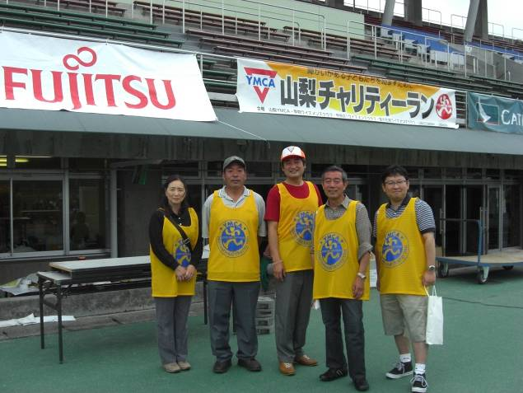
天候が危ぶまれましたが、走るころには雨も上がって、安心してランを楽しんでいました。昨年の仮装大賞（コスチューム賞）を目指した富士五湖のような奇抜さはありませんでしたが、恒例の着ぐるみやキャラクター風の参加者もいて楽しかったです。今回、富士五湖は人数集まらず、代走チームが組めませんでしたが、フライングデイスク体験への協力ができてよかったです。いつもながら感心しますが、甲府クラブと甲府21クラブの協力なくしては成り立たない大きな事業だと感じました。やはりワイズのマンパワーが必要だと痛感しました。
終了後、甲府市内の湯伝館で風呂とアルコールで疲れを癒し、楽しく帰路に着きました。

第２回
障害者フライングデイスク大会in郡内
2012年6月23日（土）9：00～13：00
場所：富士吉田市パインズパーク芝生広場
参加者：茅野、原俊彦・淑子、望月勉・喜代子、後藤+ACCO、小池、三浦(洋)＋娘、武藤＋娘２
甲府クラブ：標克明、恭子夫妻
甲府２１：駒田さん、松村さん、茅野さん、寺田さん
武蔵野多摩クラブの宮内さんも駆けつけてくれました。途中、宮下正男議員や梶原議員も見学に来てくれました。今回は、広報に力を入れた成果がでて、富士五湖ＣＡＴV， 山日ＹＢＳ放送などが取材に来てくれました。富士五湖ＣＡＴＶは７月2～3日にかけて５回づつ放映、山日ＹＢＳ放送は当日の夕方5：50のニュース時間に放映してくれました。山梨日日新聞でも6/27（木）で取り上げて頂きました。
各メデイアで｢富士五湖ワイズメンズクラブ｣と「茅野信雄会長」はかなりの広報されたようです。今後も活動を広報する方向で進めていけば、ＥＭＣ活動にも広がりを見せるのではないでしょうか。
事前に『三浦洋美実行委員長』の準備があり、当日の事務局からの分担割で、多少人数が足りないところも、皆でワイワイと楽しみながら運営できてよかったです。もちろん、記録証作りの茅野会長、メダル提供の原さん、飲み物手配の武藤さん、弁当手配の小池さん、もちろん事務局の後藤＾＾（実は影の働き人accoさん）・・・自画自賛はこのくらいで＾＾
山梨県障害者フライングデイスク協会の伊藤さんはじめ、審判団が競技のすべてを段取りしてくれているので、富士五湖クラブは競技者を集める「召集」、集めたチームを競技場所に案内、協議後表評するところまで案内する「誘導」、表彰を行いバンザイする「バンザイ隊」、競技中のディスクを集める「回収」係などを請け負い、他クラブのワイズメンにも主要な役割で手伝いしてもらいました。お手伝いと言いつつ見学に来たワイズメンの強力な助っ人が成功を呼びました。武藤さんのかわいい娘さんにもお手伝いいただき非常に助かりました。改めて感謝いたします。
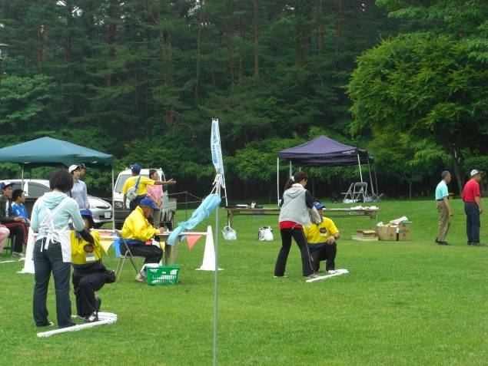
開会式から競技、表彰、閉会式まで、非常にスムーズに行きました。本年度２回目ということのありますが、79名の参加登録があったことは、この富士五湖及び郡内地域の認知の広がりを感じました。次回はさらに盛大にできるものと実感しました。
終了後は、広大な芝生広場で、フライングデイスクを楽しむ方や、お弁当を広げて和気あいあいと懇親を深められて、大変有意義な大会でした。秋には審判の養成講座もあるとの事ですので、富士五湖クラブからも参加して有資格者を増やし、障害者フライングデイスクを富士五湖クラブの看板行事とし、更にはこの地域に根差したクラブへと発展していけることを願ってやみません。
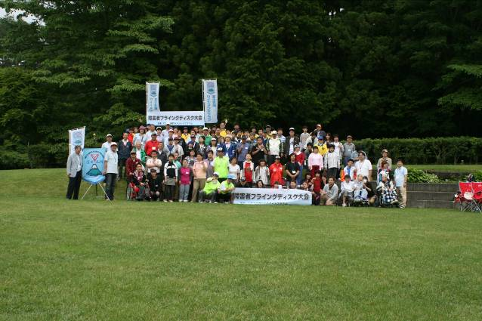
会場のパインズパークは、クラブ創設以来、草刈りや整備をして、富士吉田市に車いすでも歩ける遊歩道整備の提言を続けていた公園です。発起人は須藤会員です。結果として、遊歩道整備や散策道の小橋を作ってもらうなど成果が出ています。そういう意味でもパインズパーク利用の価値観は高いです。
憩いの場でもあるパインズパークへはいつでも入れるので、気軽に散策や芝生広場での遊びに使って頂ければ嬉しいです。

6月第2例会報告
6月25日(月)午後8:00～10:00
参加者：原夫妻、後藤、三浦(洋)、武藤＋マキちゃん
フライングディスク大会決算行なった。原さんより、大サービスの料金を出してもらいました。横断幕バナーと大メダル(富士五湖賞)は無償提供して頂きました。来年度の日程も6月にすることになりました。来年度は行事多いのでスイートベリーのもちつき大会はしなくてよいとの事になりました。
クラブの年度決算も武藤さんより出して頂き、検証しました。詳細項目の変更のみで決算書を作成し、7月のキックオフ例会で定期総会となりました。武藤さんと通帳閲覧と金額チェックを行いました。
クラブ決算としては、10万円ほどの赤字となりました。これは会費低減の分とほぼ96,000円と同じでした。詳細チェックした所、富士山例会の参加者が少なかった事。チャリテイランが2回あったこと。フライングディスク大会を2回したこと。この料金も同じくらいですので、来年も同じように会費軽減でいこう。来年度は行事も多いが、ＥＭＣにも力を入れていきましょうとなりました。
2012年度役員構成
会長 望月 勉
副会長 須藤 繁・原 俊彦
書記 後藤明久
会計 望月喜代子・武藤五子

２０１２．７月～２０１３．６月 行事予定一覧
月 | 日 | 曜 | 行事 | 会場 | 担当
7 | 3  7  20 | 火  土  金 | 7月キックオフ例会  あずさ部第1回評議会  7月第2例会 | 人材開発ｾﾝﾀｰ  早稲田ｷﾘｽﾄ教会館  ふれあいｾﾝﾀｰ | 後藤  東京山手クラブ  茅野
8 | 4  18？  14/16  17 | 土  金  日/火  金 | スイートベリー5周年  8月納涼会（富士山例会について）  ふくろうキャンプ  8月第2例会 | さくやホール  八ヶ岳少年自然の家  ふれあいセンター | 三浦洋美  榎本  山梨YMCA  後藤
9 | 4  ～  28  29/30 | 火  土日  金  土日 | 9月第1例会(富士山例会について)  ﾌﾗｲﾝｸﾞﾃﾞｲｽｸ公認指導者講習会  富士山例会買い出し  第10回富士山例会 | ふれあいｾﾝﾀｰ  富士吉田  富士山佐藤小屋 | 小池  三浦洋美  女性会員  全員
10 | 2  6or13  19  20 | 火  土  金  土 | 10月第1例会  パインズパーク整備  10月第2例会  あずさ部会 | ふれあいｾﾝﾀｰ  パインズパーク  ふれあいｾﾝﾀｰ  八王子エルシー | 原  須藤  茅野  八王子クラブ
11 | 3  16 | 土  金 | 山梨YMCAバザー（第１例会振替）  11月第2例会（2月評議会打合せ） | 山梨YMCA  ふれあいｾﾝﾀｰ | 全員  小池
12 | 1/2  21 | 土日  金 | クリスマス合同例会(第1例会振替)  12月第2例会（新年例会打合せ） | 山中湖ｾﾝﾀｰ  ふれあいｾﾝﾀｰ | 東京ｻﾝﾗｲｽﾞ  武藤
1 | 11or18  12  25 | 金  土  金 | 1月新年例会＆4クラブ合同例会  在京新年会  1月第2例会（次期役員選出） | 湖月(宿泊例会)  ふれあいｾﾝﾀｰ | 望月  三浦洋美
2 | 2  15 | 土  金 | あずさ部第2回評議会  2月TOF例会（10周年例会打合せ） | 富士五湖ホスト  ふれあいｾﾝﾀｰ | 全員  三浦さゆり
3 | 5  15  9～10 | 火  金  土日 | 3月第1例会（卓話）  3月第2例会  次期会長研修会 | 人材開発ｾﾝﾀｰ  ふれあいｾﾝﾀｰ  東山荘？ | 須藤  茅野
4 | 2  19  4or20 | 火  金  土 | 4月第1例会（卓話）  4月第2例会  富士五湖10周年記念例会 | 人材開発ｾﾝﾀｰ  ふれあいｾﾝﾀｰ  富士五湖ホスト | 茅野  後藤  須藤
5 | 7  17  25？ | 火  土  金  土 | 5月第1例会（卓話）  あずさ部第3回評議会  5月第2例会  山梨YMCAチャリテｲラン | ふれあいｾﾝﾀｰ  松本  ふれあいｾﾝﾀｰ  小瀬スポーツ公園 | 原  松本クラブ  三浦さゆり  茅野
6 | 4  8～9  21  22 | 火  土日  金  土 | 6月第1例会（決算例会）  第1６回東日本区大会  6月最終例会  第3回フライングディスク大会 | ふれあいセンター  花巻・もりおか  ふれあいｾﾝﾀｰ  パインズパーク | 望月  全員  後藤  三浦洋美
委員会構成
CS（ｺﾐｭﾆﾃィ地域奉仕）
委員長 茅野信雄
委員 三浦洋美・武藤五子
YMCAサービス/ユース
委員長 榎本 穣
委員 後藤明久・小池亦彦
BF／TOF
委員長 三浦さゆり
委員 望月 勉

EMC（会員増強）
委員長 小池亦彦
委員 茅野信雄
DBC／IBC
委員長 茅野信雄
委員 望月 勉
ブリテン
委員長 原 淑子
委員 後藤明久

広報
委員長 須藤 繁
委員 小池亦彦
富士山例会
委員長 望月喜代子
委員 三浦さゆり
クッキーファンド
委員長 三浦洋美
委員 原 淑子

